DHCP
Obiettivo: Configurare un server DHCP per la distribuzione automatica degli indirizzi IP.
Attività:
- Installare e configurare un server DHCP in Cisco Packet Tracer
- Configurare il server per assegnare indirizzi IP in un range specifico

1. Cos'è il protocollo DHCP
Il Dynamic Host Configuration Protocol (DHCP) è un protocollo di rete che consente l'assegnazione automatica degli indirizzi IP ai dispositivi connessi. Funziona secondo un modello client-server e segue un processo in quattro fasi noto come DORA:
Fase | Descrizione
Discover | Il client invia un messaggio broadcast per cercare un server DHCP
Offer | Il server risponde proponendo un indirizzo IP disponibile
Request | Il client richiede formalmente l'indirizzo offerto
Acknowledge | Il server conferma l'assegnazione e invia i parametri di rete
Il DHCP opera a livello applicazione (Layer 7)

2. Architettura della rete
La rete realizzata comprende i seguenti dispositivi:
Dispositivo | Tipo | Ruolo
Server0 | Server-PT | Server DHCP
Switch0 | Cisco 2960-24TT | Switch di distribuzione
PC0 | PC-PT | Client DHCP
PC1 | PC-PT | Client DHCP
Laptop0 | Laptop-PT | Client DHCP

3. Configurazione del Server DHCP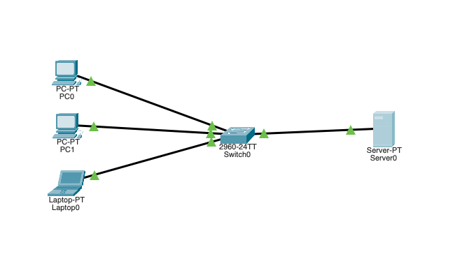

Impostazione IP statico del server
- Cliccare su Server0 → scheda Desktop → IP Configuration
- Selezionare Static e configurare:
  - IP Address: 192.168.1.1
  - Subnet Mask: 255.255.255.0
  - Default Gateway: 192.168.1.1 (opzionale, se non c'è router)

Attivazione del servizio DHCP
- Cliccare su Server0 → scheda Services → DHCP
- Impostare il servizio su On
- Configurare il pool DHCP:
  - Pool Name: serverPool
  - Default Gateway: 192.168.1.1
  - Start IP Address: 192.168.1.101
  - Subnet Mask: 255.255.255.0
  - Maximum Number of Users: 100 (o il numero desiderato)
- Cliccare su Save per salvare la configurazione

4. Configurazione dei Client
Per ogni dispositivo client (PC0, PC1, Laptop0):
- Cliccare sul dispositivo → scheda Desktop → IP Configuration
- Selezionare DHCP
- Attendere che il dispositivo riceva automaticamente:
  - Indirizzo IP (nel range 192.168.1.101 – 192.168.1.201)
  - Subnet Mask
  - Default Gateway

5. Conclusioni

Ambiti di applicazione
Il DHCP è ampiamente utilizzato in:
- Reti aziendali con centinaia di dispositivi
- Reti domestiche gestite da router/modem
- Reti scolastiche e universitarie
- Hotspot Wi-Fi pubblici
- Data center per la gestione dinamica delle VM

Vantaggi
- Automazione: elimina la configurazione manuale di ogni dispositivo
- Riduzione degli errori: evita conflitti IP e configurazioni errate
- Gestione centralizzata: tutti i parametri di rete in un unico punto
- Scalabilità: facilita l'aggiunta di nuovi dispositivi
- Efficienza: gli indirizzi non utilizzati vengono recuperati (lease time)

Svantaggi
- Single point of failure: se il server DHCP è offline, i nuovi client non ottengono IP
- Sicurezza: vulnerabile ad attacchi come DHCP spoofing e DHCP starvation
- Dipendenza dalla rete: richiede connettività al server per funzionare
- Tracciabilità: gli IP dinamici rendono più complesso il monitoraggio dei dispositivi

